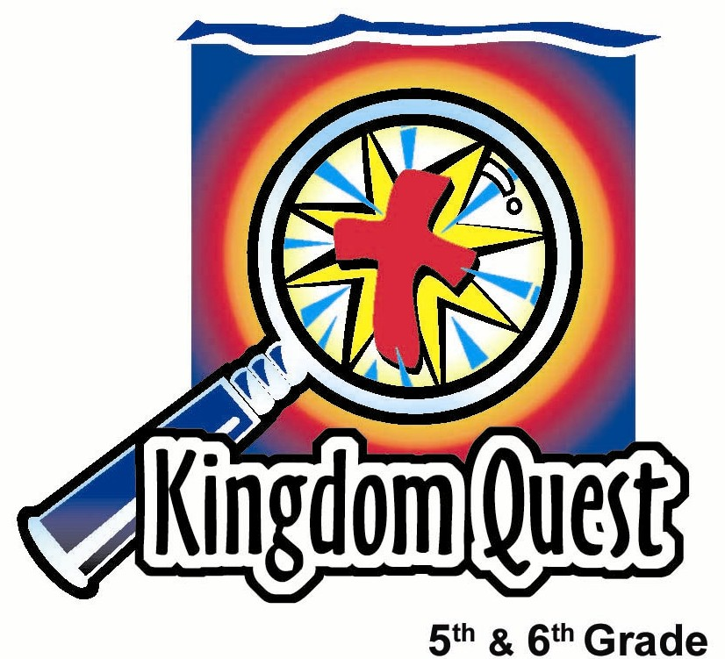
日期： _________________________
系列： 在患难中看见神 （六月-八月）
第二年，第十二课
耶稣。。。为我们受苦在十字架上
学习重点：*神可以把坏事转化为好事。
*在整个课堂中重复这句子。

圣经事件：马太福音27：31-50；创世纪50：20
主要经文：创世纪50：20，“从前你们的意思是要害我，但神的意思原是好的，要保全许多人的性命，成就今日的光景。（虽然这是约瑟说的，这反映了整本圣经的真理，尤其是在耶稣的生活里。）

我们会帮助孩子们了解：
- 这世界里必定会有坏事发生，包括死亡。神有时允许这些事情发生。
- 神可以从坏事里制造好事。耶稣的死亡表面上看似件坏事，但透过这事，死亡成为我们进入天堂的道路，让我们与神共享完美的关系。

我们会帮助孩子们感觉：
- 因神对他们的爱甚至为了他们牺牲耶稣而感到敬畏。
- 怀抱希望因知道即使在坏的情景里，透过在基督里的信靠，神的好意终究会得胜。

我们会帮助孩子们实行：
- 讨论一些深奥的问题，问神为什么让坏事发生在人身上。
- 研究神的话语以得知透过耶稣祂已为我们获胜。
- 做个缝制的十字架来提醒我们神如何可以把坏事转化为好事。
课程指南

分站 | 页数 # | 活动心得 | 所需教材
小组  热身   | 3 | 学生在看到车祸或天灾的发生时回想他们的情绪并讨论神为什么允许坏事发生。 | - 几条各种颜色的纱线（会在手艺活动用到。）
大组   | 4  7  10  10 | 综览  简单戏剧：两个少年人谈论有关一位在车祸里过世的朋友和这事即可能带来的好事。  影片呈现：视像圣经：马太福音27：31-50。 这影片播放耶稣被钉十架，尤其是当祂感到被神离弃。  教导：在讨论耶稣的死亡和从中带来的好事的当时，呈现者将编织十字架的形状。学生只会看到杂乱的一面直到被翻过来展示规划好的一面。 | - 两英尺的四方铁或塑料格栅，上面有小洞，足够让纱线容易地用手穿过，缝制出十字架的构造。  - 厚纱线  - 圣经  - 影片， 视像圣经：马太福音27：31-50，制片集团Visual Bible International, 1997
小组  应用   | 5 | 学生会缝制一个十字架来提醒说一些事表面上可能看似很坏，但另一面却有个高尚的计划，并联想耶稣在十架上受苦是为了我们的好处。  金句学习：  “球在谁手上”  罗马书8：28将在第十课到第十四课被重复来强调这真理——无论发生什么事，神常常看顾我们的一切。 | - 十字架形状的塑料或布料十字绣帆布，每个学生一个十字架  - 针  - 纱线  - 小橡皮球
小组热身：15分钟
目标：对准正确的焦点! 建立关系及帮助新来的小朋友感觉到自然。进行一些学习预备活动以帮助你的小组对准课程的焦点。

孩子们聚集时：重听上星期背诵的经节，发经文固本给背诵经文者，并分发固本给那些记得带圣经，及邀请新朋友来的学生。

所需教材：几条各种颜色的纱线（会在手艺活动用到。）

把纱线凑成一粒球并摆在组中间。讨论以下：

讲述你看过车祸或天灾，如火灾，水灾或龙卷风的一个时候。你若没亲眼目睹过，你可以想你在电视上所看过的图像。描述那场景。那场景是不是像这堆纱线这么混乱？

你觉得那灾难之前是什么样的一幕？

你见到那灾难后感到如何？

拉出一条纱线。拿起来问：

你是否有问过，“为什么神让这坏事发生？”

拿起整堆纱线并说：

或你曾经问过，“为什么神让灾难临到世界，使它变得如此混乱？

如果你曾经问过自己这些问题或者觉得你可能有答案，从这球堆中拿一条线并分享你的看法。

把纱线球堆传出去并让孩子们讨论。

今天我们将继续这系列——在患难中看见神。神怎么可以让坏事发生？最重要的是，神可以把苦难转化为好事吗？

今天我们将学习＊神可以把坏事转为好事。

大组：20-30 分钟
目标：帮助孩童遵守圣经的教导。用创意的方式呈献圣经的事迹。帮助孩童学习诠释所要传达的信息。

综览

简单戏剧：两个少年人谈论有关一位在车祸里过世的朋友和这事即可能带来的好事。

影片呈现：视像圣经：马太福音27：31-50。 这影片播放耶稣被钉十架，尤其是当祂感到被神离弃。

教导：在讨论耶稣的死亡和从中带来的好事的当时，呈现者将编织十字架的形状。学生只会看到杂乱的一面直到被翻过来展示规划好的一面。

小组应用：20-25 分钟
目标：帮助孩子们找出圣经事迹在他们的生命中意义. 使用不同问题激发讨论但是不须被限制。让圣灵引导你。加入你的信仰经历中的个人例子。在你身上基督如何的运行将留给孩子们的生命不能磨灭的印象。

使用你的圣经! 孩子们需要学习如何寻找经文章节以及能够及时跟上正被读出来的经文。在课堂结束之前和他们有一段有素质的祷告时间

评论问题：发生了什么事？
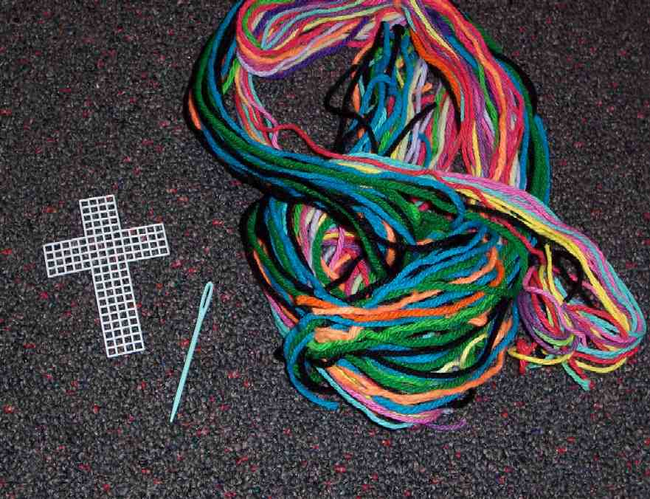
所需教材：每个学生一个十字架形状的塑料或布料十字绣帆布，针，纱线

把才具派给每个孩子然后示范如何绣那塑料帆布格框。同时讨论以下问题：

从大组呈献的戏剧，你对于那死在车祸里的孩子，马可有什么了解？（他在临死前，认识了耶稣并且接收祂为他的救主。）

这方面的知识怎样安慰那些出席马可葬礼的人？（他们知道马可在一个没有痛苦，忧伤或毁坏的地方。他与耶稣面对面地活着。）

马可的过世也传出什么样的好事来安慰紫宜？（一些不认识耶稣的人，因看见那些信靠主为救主的人所拥有的平安而更想知道更多有关基督徒的事。）

解说问题：这是什么意思？
阅读创世纪50：20（和合本）：
“从前你们的意思是要害我，但神的意思原是好的，要保全许多人的性命，成就今日的光景。”

虽然这是约瑟告诉他哥哥们的话，这同样的字如何是耶稣对撒旦说的话？（虽然撒旦要毁灭耶稣，耶稣的死亡是要“成就今日的光景，保全许多人的性命。”）

神如何把耶稣的痛苦及死亡转化为好事？（耶稣复活并打败撒旦和战胜死亡。透过耶稣的死亡和复活，凡相信祂为救主的将得永生。耶稣的死亡意味了“保全许多人的性命”。）

应用问题：这对我有何意义？
想象海啸的悲剧和失去的性命。神更注重我们的永生。你是否曾听过故事讲述人因为一些幸存者的见证而来信耶稣？（上网搜寻‘见证——印尼海啸’）

举一些例子你在将来将面对的种种难以理解的困难痛苦，和神将会如何利用它为好意。

一边绣你的十字架一边讨论。

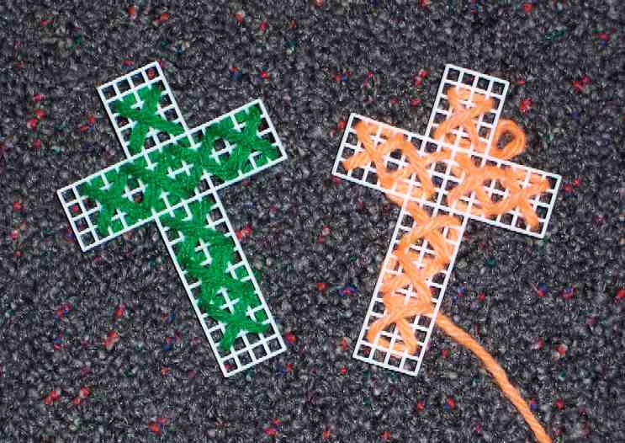
认知耶稣的死亡和复活能怎样帮助你面对困难？知道*神能把坏事转化为好事这承诺能怎样帮助你？

你可以怎样帮助其他正受苦的人？

我们可以肯定知道凡撒旦要用邪恶伤害我们的，神可以为凡相信祂的人把恶事化为好意。这十字架是来提醒我们，神可以把我们生命的杂乱转化为祂完美的旨意。

金句学习：5 分钟
目标：帮助孩子背诵及熟悉经文。使用有创意的方法帮助孩子享受在小组中的金句学习。

所需教材：小橡皮球

金句：罗马书 8：28 ~ “我们晓得万事都互相效力，叫爱神的人得益处，就是按祂旨意被召的人。”

金句呈现：“球在谁手上？”
分两队平均的队伍，然后把场地分成一半。给每一队各站一边，与对方面对这面。在两边场地的尾端设定为安全区。游戏开始前，叫每组朗诵金句。
把一组紧紧地聚成一个圆圈以致另一组不能看到发生些什么，然后把一粒能被孩子在手中握紧的小球（橡皮球）交给其中一位孩子。叫那孩子把球藏在手中，而其他队友也摆出一样的手势以致另一组不知道球在谁的手上。喊“开始”的时候，围着圆圈的孩子们要跑到另一队的安全区。这游戏的目标是拿着球的孩子要安全地到达另一组的安全区去，路程中不能被‘点’到。如果一个孩子在对方的地盘时被另一组‘点’到，他要把手开起来。如果拿着球的孩子被‘点’到，球就交给另一组人。如果该孩子成功到达安全区，他的队能继续收留拿球和继续玩。一直玩直到两组都有机会藏那粒球。在游戏的结束，再次叫每一组朗诵今日金句。

结束祷告：
为孩子们在讨论期间所提到的指定需求或艰难时刻。感谢神赐耶稣的死亡和复活和为我们所受的痛苦。感谢祂的承诺说祂会把坏事转为好意。祷告我们能记得我们生活中的杂乱可以被视为神的完美旨意。祷告能在任何场景信靠神。

如果有孩子还不肯定他们的救恩，但要接受耶稣为他们的救主，带领他们做祷告。

大组呈献

神怎么可以让这坏事发生？
简单戏剧

目的： 简单和实际应用地带出神的真理，“*神可以把坏事转化为好意。”这是圣经事件的简单引言。

角色： 两个少年人正讲述着他们一位在两个星期前在车祸过世的朋友。

剧情概述：

这故事有个很简单的情节，很容易记着且不需要背任何台词来演出。

添勇一直很困扰想着他一位在车祸里过世的朋友，马可。他很生气神并不能理解神为何让这事发生。他的朋友，紫宜指出说马可可能一点都不生气因为靠着他信主的信心，马可就在天堂。她也说马可的葬礼是个得胜的庆典因很多人很明确地听到神的爱和在过世后与祂在天堂享有永生的承诺。看到人即使在这难过时刻仍然见证在主里的喜乐，这种盼望取代悲感的情景真的是非常安慰人心。有些也来问紫宜做基督徒的意义。

故事大纲

大组呈献者介绍添勇和紫宜。两个在教会聚会后聊天。

“你为什么这么生气？”
紫宜问添勇他为什还这么生气神。添勇解释说他不能理解神为什么会让马可被喝醉酒的驾驶人士害死。神应该可以控制这一切和停止他。神对邪恶的力量没有掌控吗？

“马可在天堂”
紫宜回想起牧师在葬礼时说，马可多么积极地宣扬耶稣为他救主而且现在肯定在天堂里的完美世界。添勇坚持说这还是不公平。

“马可并不生气”
紫宜指说马可可能一点都不为这事感到生气，反而感到感激他现在能在天堂全因耶稣为他说做的一切。添勇回应说，“但那带给我们什么好处？”

“在葬礼的见证人”
紫宜说那葬礼是个得胜的庆典，庆祝马可的生命和耶稣所做的一切。马可现今与耶稣永远在一个完美的地方。她说马可会很高兴因为透过他的过世，他人被带领到耶稣。一些人甚至问紫宜成为一个基督徒有什么意义和他们可以如何接受耶稣为救主。添勇停顿一回，说，“还蛮有道理的。我想我有些事需要考虑考虑。”

大组呈献：20-30 分钟

用教材教课

所需教材：
- 纱线
- 格架：四方铁或塑料格架，大约两尺长，上面有小洞足够让纱线容易地用手穿过，缝制出十字架的构造。课前绣好一个十字架，一面看似乱七八糟的纱线，但另一面却是一个完美的十字架。
- 圣经

选择性：叫一个成人来帮忙绣那十字架，然后在你讲话时只秀出杂乱的背面。

影片：视像圣经

这一幕显示出耶稣钉在十架的画面，尤其是当祂觉得被神离弃的感觉。教导环绕着创世纪50：20，夜宿的受难记和耶稣的死亡如何是为我们的好意。

播放视像圣经：马太福音27：31-50。在主持人说，“戏弄完了。。。”开始播放，直到主持人说，“耶稣又大声喊叫，气就断了。”

影片过后，说：

孩子们，正如你所看见的，今天我们在看耶稣自己受苦的时候，我们有一个很严肃的话题。但我们也在看其他种类的苦难并且问你已谈过的问题“神为何让这事发生？”

如果神那么伟大和有能力，祂怎么可以让这种苦难发生？祂怎么可以让祂自己的独生子死？你是否有听见耶稣在十字架上哭喊着说，“我的神，我的神，为什么离弃我？”神怎么可以让这事发生？今天让我们来研究研究。

课程
呈献者继续教课，而助手继续在铁格架上绣好纱线的十字架。一面是乱七八糟和没有图案的绳结，另一面则是完美的十字架并且有很明显的缝制样式。应该只让孩子们看到杂乱的一面。

选择性： 与其在呈献的时候刺绣，组长可以把格架摆放在桌子上，只让观众看到它的背面，而不是所预期的惊喜结果。或者该组长可以刺绣，而格架后有位助手帮忙，以致纱线可以重复地从前后互传以得到在两面所要得到的效果。

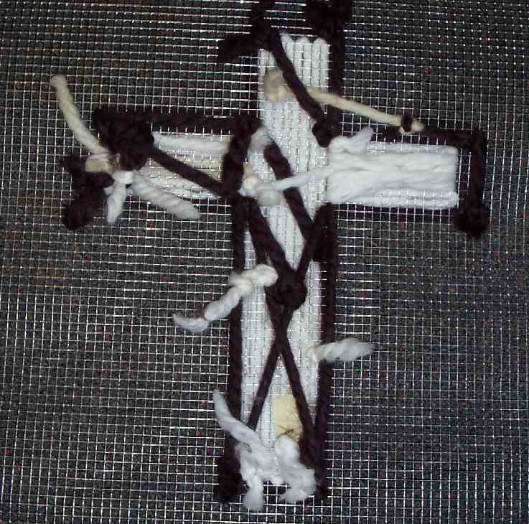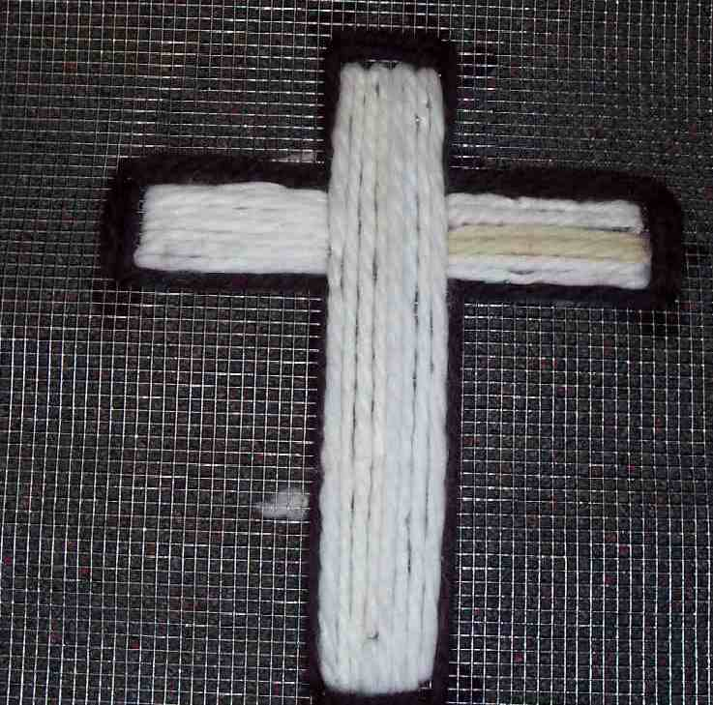

- 回顾：约瑟

首先让我们谈论上个星期所读的真理，有关约瑟从他的苦难中所学习的东西。

“但约瑟对他们说，‘不要害怕。我岂能代替神呢？从前你们的意思是要害我，但神的意思原是好的，要保全许多人的性命，成就今日的光景。” 创世纪50：19-20

约瑟正和他的哥哥们说话，但他反映出每个相信神的人可以拥有的真理。无论在任何时刻，虽然恶事会发生，神可以把它转化为好事。

你认为能发生在一个人身上最惨的事是什么？有没有志愿者要回答？（答案可能是：死亡，折磨，或甚至地狱。）

约瑟所学习到的是他的哥哥们原是要害他，但他不能取代神的位置来审判他们或采取报复。他必须相信神有计划把发生在他身上的坏事化为好意。

我们今天要牢记的真理是：*神可以把坏事转化为好事。
- 应用：耶稣

神能把比发生在约瑟身上更糟的恶事，如死亡或地狱转为好事吗？让我们一起看耶稣的故事来探索这概念。

有关耶稣在十架上受苦和临死的画面，你注意到些什么？耶稣必须承受些什么痛苦的事情？

聆听孩子们的一些答案。

你知道什么事发生使耶稣说“我的神，我的神，为什么离弃我？”吗？

在那个时候，耶稣正经历属灵的死亡。属灵的死亡是与神隔绝。属灵的死亡是像地狱的感觉。属灵的死亡是神转身离弃你。

耶稣有经历神转身离弃祂的感觉吗？

有，耶稣有经历神转身离弃祂。想想当你做错事被惩罚的感受。你可能觉得你的父母已转身离弃你。耶稣就有着这感受，只是祂是完全无辜，没犯罪的。

就是这缘故我们听见耶稣说，“我的神，我的神，为什么离弃我？”那一刻祂也不称呼神为祂的父亲。祂哭喊说，“我的神！”

有什么好事能从这事产生吗？

在你听以下经文的时候，想想看神可以如何把像耶稣经历属灵死亡的坏事转化为好事。

读（或让一位学生读）哥林多后书5：21：

“神使那无罪的，替我们成为罪，好叫我们在祂里面成为神的义。”

神是圣洁的并无法容忍任何不义或邪恶的事物。耶稣在那时刻承担全世界的罪以致神不会对我们转身离弃。

神把耶稣死亡的悲剧转成为我们的好意。当我们有信心于基督，我们不会经历属灵上的死亡或与神永恒的分离因为耶稣已为我们承担一切。

死亡可以怎样变成对我们的好意？对于信徒，死亡不再是生命的终点；反而是个开始。与其是个坟墓，死亡变成一个门道，带领我们与神享有永恒的完美生活，正如祂起初所设定的。

你知道耶稣为你的救主吗？你若知道，那你可以肯定地知道当你过世的时候，你会到天堂与神同住。

- 课程结论

我已经（或我的助手已经）在这忙着帮结和刺绣，而从你那边看起来是一团乱七八糟的纱线。世上的生命有时就像这样。但从我们的眼光视为杂乱和糟糕的，神却从天上视为完美的设计。神可以把我们的杂乱转变为好事。

把格架转过来并让孩子们看那十字架的轮廓和一切纱线都有序地被织好。

把杂乱的一面举在头上，向着观众。

生命有时就像这样。我们仰望神并说，“神，你为什么让这事发生？我们怎么可以有死亡，毁坏和痛苦在这世上？”

但从神的眼光，（显示十字架的另一面）所有事情很明确地结合好在一起。

结束祷告

亲爱的神，我知道坏事发生在这世上是因为罪。我们每个人都曾经犯罪，但我承认我曾经犯罪。我需要你把坏事转变为好事。我需要你的饶恕并且需要耶稣在我的生命里。耶稣，感谢你承担我的罪，以致你的死亡是为了代替我。现今我可以永远与你和你的父神住在天堂里。侍奉靠耶稣的名祷告。阿们。

第十二课
小组热身
- 几条各种颜色的纱线（会在手艺活动用到。）

大组
- 两英尺的四方铁或塑料格栅，上面有小洞，足够让纱线容易地用手穿过，缝制出十字架的构造。
- 厚纱线
- 圣经
- 影片， 视像圣经：马太福音27：31-50，制片集团Visual Bible International, 1997

小组应用
- 十字架形状的塑料或布料十字绣帆布，每个学生一个十字架
- 针
- 纱线

金句学习
- 小橡皮球

